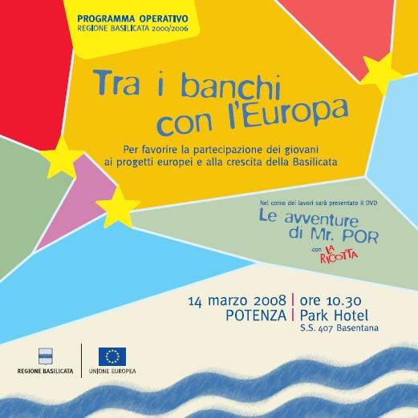
Tra i banchi con l'Europa” è un progetto della Regione Basilicata realizzato in partenariato con l'Ufficio Scolastico Regionale e con Europe-Direct, l'antenna della Commissione Europea in Basilicata.
Destinatari dell'iniziativa erano gli studenti lucani delle scuole elementari, medie e superiori, con l'obiettivo di rafforzare in loro il senso di appartenenza all'Europa, accrescerne la conoscenza e stimolarne la partecipazione ai processi attuativi e di sviluppo.
Per coinvolgere in concreto il maggior numero possibile di ragazzi è stata fatta la scelta di orientarsi su forme di comunicazione innovative, di maggiore impatto e dal tono accattivante.
E' nata così l'idea di chiedere al noto gruppo comico La Ricotta di ideare degli sketch che, in maniera divertente, veicolassero temi difficili e generalmente riservati agli ambiti istituzionali e agli addetti ai lavori.
L'esito si è tradotto nel dvd Le avventure di Mr. POR , che in cinque cortometraggi sviluppa le tematiche della cittadinanza europea, delle pari opportunità, dei cofinanziamenti europei, dello sviluppo sostenibile, delle opportunità per i giovani.
Inoltre, per raccontare come la presenza dell'Unione europea abbia contribuito alla crescita e allo sviluppo della Basilicata, si è scelto di realizzare un cartone animato ( Il magico viaggio di Luca ) per i ragazzi più piccoli, affidandosi ad un team di creativi tutto lucano.
Il progetto, operativamente, si è articolato in fasi tra loro successive:
- presentazione dell'iniziativa e del dvd “Le avventure di Mr. POR” a docenti e dirigenti scolastici;
- giornate formative per i docenti delle scuole medie e superiori, durante le quali sono stati spiegati i contenuti e le tematiche affrontate nel dvd, illustrati esempi concreti di opere realizzate con i cofinanziamenti europei e dato cenni sull'Unione europea e le sue istituzioni;
- realizzazione della giornata unica di informazione, in contemporanea in tutte le scuole lucane, il giorno 9 maggio 2008 (Giornata dell'Europa);
- realizzazione del dvd “ Il magico viaggio di Luca. Storia animata della Basilicata e dell'Europa ”.(link)

Per agevolare ulteriormente i ragazzi nell'approccio alle tematiche europee che fanno da filo conduttore al progetto, è stato creato il sito www.giovani.basilicata.it , un sito concepito in modo nuovo, divertente e coinvolgente… che ti invitiamo a scoprire!
L'attività formativa è rivolta agli insegnanti delle scuole medie e superiori.
E' stata svolta da docenti afferenti a Europe-Direct che si sono avvalsi di metodologie consigliate dal COMPASS, il manuale di educazione ai diritti umani rivolto ai giovani e realizzato dal Consiglio d'Europa nell'anno 2000, in occasione del 50° anniversario della Convenzione Europea sui Diritti Umani.
Il COMPASS privilegia tecniche e metodologie partecipative, lavoro a piccoli gruppi, apprendimento cooperativo, attività laboratoriali, discussioni guidate.
Le giornate formative si sono tenute in cinque località della regione (Potenza, Melfi, Maratea, Metaponto, Matera) secondo il calendario riportato.
La partecipazione è stata possibile attraverso una richiesta di adesione fatta via fax a Europe-Direct. Complessivamente si è avuto il coinvolgimento di più di 100 docenti, in rappresentanza di 56 scuole medie e superiori della regione.
Dopo la formazione, in corrispondenza della Giornata dell'Europa (9 maggio), gli insegnanti hanno coinvolto gli alunni dei propri istituti in una riflessione sulle tematiche europee trattate nel dvd Le avventure di Mr. POR , che in quella stessa data è stato distribuito a tutti i ragazzi delle scuole medie inferiori e superiori della regione.

